Мастер-класс «Рождественский ангелочек »

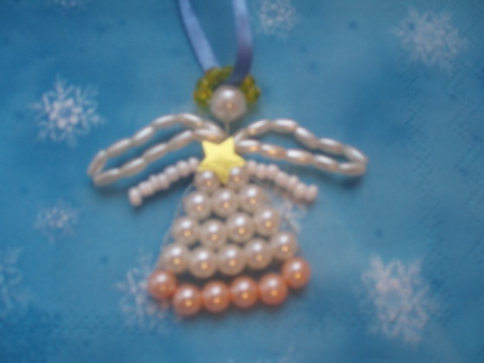

Техника: бисероплетение
педагог доп. образования Самусь Юлия Николаевна
МБОУ ДОД ДДТ г. Ступино 2012г.
Рождество уже много веков остаётся самым любимым праздником во многих странах. В этот праздник принято дарить подарки, петь колядки, накрывать праздничный стол. Фигурка ангела сопровождает каждое Рождество, как символ доброты и любви, приносящий в дом тепло и счастье. Именно ангел стал вестником о рождения Христа для человечества. Фигурка рождественского ангела в наши дни является оберегом для дома и семьи. А, как известно, лучше творить обереги своими руками
Предлагаем вам мастер-класс, с помощью которого вы сможете сделать чудного волшебного ангела. Он наверняка понравится вам и вашим детям, и принесет в ваш дом волшебство. Наш ангел будет сделан из бисера в технике параллельного плетения, с которой может справиться даже начинающий.
Немного из истории бисера, которая уходит в далёкое прошлое. Великолепный по своим декоративным качествам этот материал привлекал внимание мастеров с незапамятных времен. Родиной бисера считается Древний Египет. Самой старой из всех сохранившихся стеклянных вещей является бусинка, найденная при раскопках египетского города Фивы. Египтяне первыми же научились изготавливать бисер и стеклярус.
Интерес к бисеру с давних времен проявляли и в России. Первые сведения об его использовании в народном костюме относятся к IХв. А первым русским мастером, постигшим тайны цветного стекла, был М.В. Ломоносов. В 1755г. в Усть-Рудицах, недалеко от Петербурга под его руководством начала работать фабрика по производству бисера и стекляруса. К сожалению, фабрика просуществовала недолго и в 1768г. уже закрылась. Бисер для России на долгие годы, вплоть до наших дней, стал привозным товаром. Однако интерес к бисерному рукоделию не ослабевал. Бисерными вышивками украшали диванные подушки, каминные экраны, ширмы, различные предметы обихода. Городские модницы вышивали бисером свои наряды, отделывали закладки для книг, кошельки, сумочки, шкатулки и т.д.
В конце ХVIII – начале ХIХ в. было модно дарить знакомым и близким небольшие поделки из бисера. В основном это были табакерки, очечники, портсигары и т.п. Мастерицы того времени использовали в работе с бисером главным образом три приема: саженье (другое название – шитье по бели), шитье «вприкреп» и низание.
В настоящее время появилось много новых приемов изготовления изделий из бисера, что дает возможность создавать более разнообразные подарки. В качестве подарков из бисера, предлагаются различные сувениры, сплетённые на проволоке, которые не только порадуют родных и друзей своей красотой, но и окажутся нужной и полезной вещью.
Мы вам предлагаем смастерить подарочного ангела из бисера. Такого ангелочка можно подвесить на новогоднюю ёлку, подарить на Рождество в качестве сувенира или использовать для украшения новогоднего или рождественского подарков.
Так как рождественских ангелов никто не видел, то появляется возможность для творчества и фантазии. Сделайте несколько маленький ангелов из разноцветного бисера и у вас получится целый хоровод крылатых существ для украшения новогодней ёлки и интерьера.

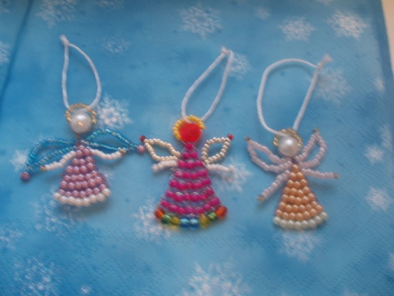

Для работы нам понадобится:
проволока стального цвета 0, 3 мм; 1 крупная бусина; крупный бисер
серебристого цвета; бисер золотистого, белого цвета среднего размера;
ленточка для подвески.
Фигурка ангела выполняется по схеме:

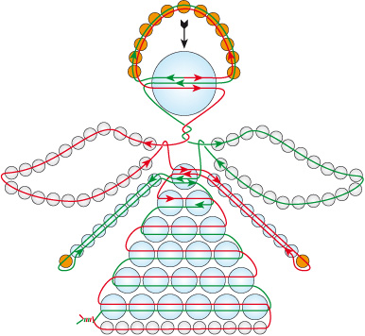

1.На проволоку длиной 50 см наберите крупную бусину и 15 золотистых бисерин. Переместите набранный материал на середину проволоки и замкните в кольцо. Получились головка и нимб ангела. Для прочности нимба один из концов проволоки проведите по золотым бисеринам повторно. Хорошо подтяните концы проволоки, чтобы бисерины плотно прилегали друг к другу. Если проволока достаточно прочная, то повторного прохода можно не делать.
2.Соедините и перекрутите два раза концы проволоки под бусиной – это шея.
3.Для крыла наберите на одну из проволок 25-30 серебристых бисерин и, расположив их вплотную к шее, сложи петлеобразно и дважды перекрути, фиксируя крыло. Так же выполните и второе крыло.
4.Нанижите белый бисер и одну золотую бисерину для ладошки и на каждом конце проволоки выполните ручки ангела. Для этого, пропустив золотую бисерину, вернитесь по белым бисеринам назад.
5.Далее выполняйте ряды по схеме в технике параллельного плетения, а закончив работу, концы проволоки скрутите и спрячьте, обрезав лишнее.
Данная схема является лишь основой, от которой можно оттолкнуться и проявить собственную фантазию. Можно использовать более крупный бисер, тогда фигурка будет крупнее и долговечнее, можно изменить конфигурацию крылышек, украсить их концы бусинами другого цвета и размера, сделать разноцветную бахрому по краю платьица.
Желаю всем творческих успехов!

Литература:
Романова Л.А.Магия бисера: новые идеи для рукодельниц. Ростовн/Д:Феникс, 2007
Журнал "Ксюша. Для любителей рукоделия. Умелые ручки"

